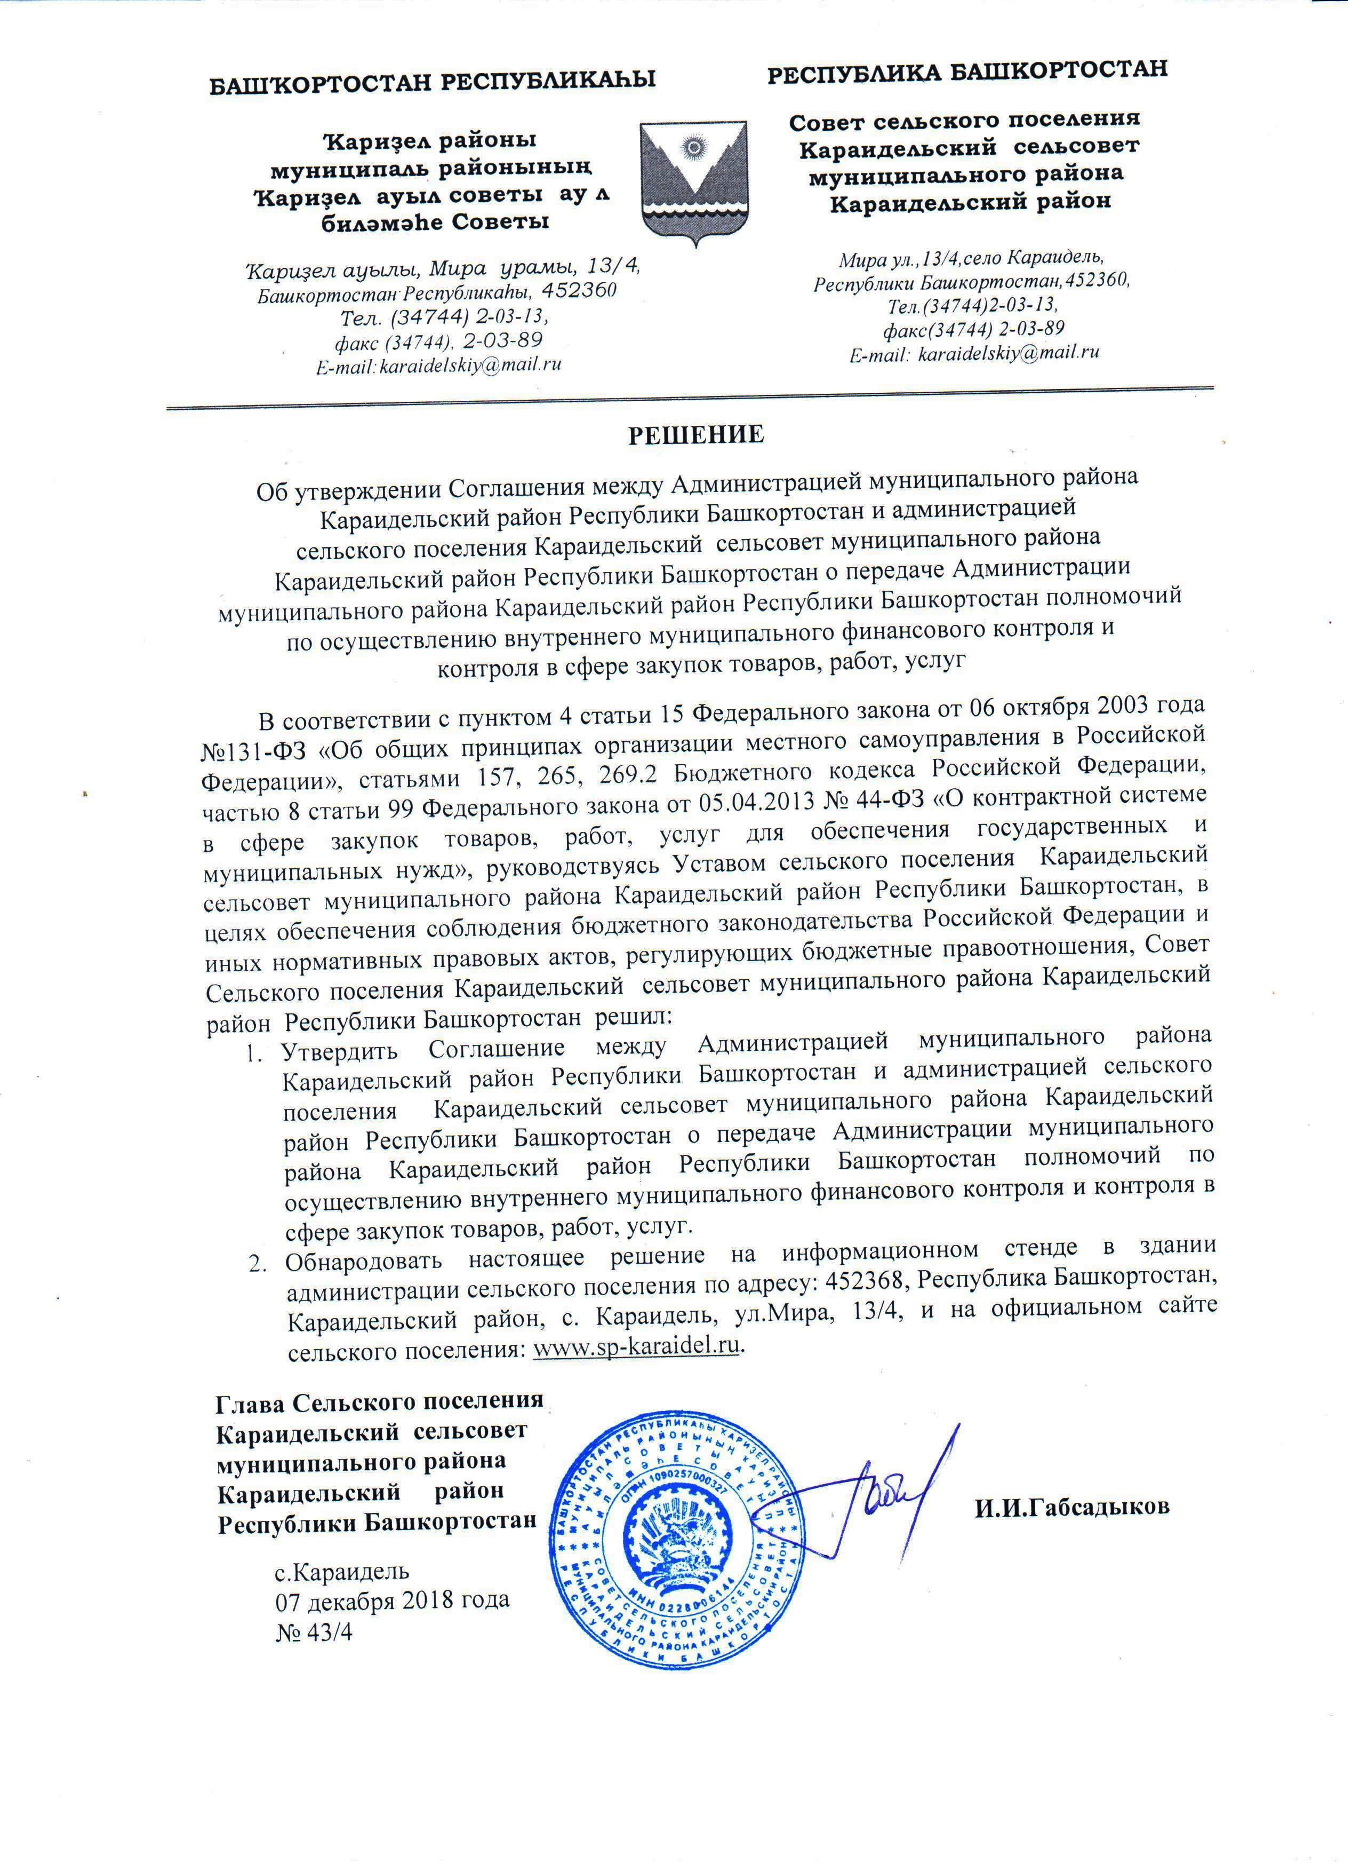

Утверждено  решением Совета  муниципального района  Караидельский район  Республики Башкортостан  от 7 декабря 2018 года № 331 | Утверждено  решением Совета сельского  поселения Караидельский сельсовет  муниципального района  Караидельский район  Республики Башкортостан  от 7 декабря 2018 года № 43/4

СОГЛАШЕНИЕ
между Администрацией муниципального района
Караидельский район Республики Башкортостан и администрацией
сельского поселения Караидельский сельсовет муниципального района Караидельский район Республики Башкортостан о передачеАдминистрации муниципального района Караидельский район Республики Башкортостан полномочий по осуществлению внутреннего муниципального финансового контроля и контроля в сфере закупок товаров, работ, услуг

7 декабря 2018 года

Администрация сельского поселения Караидельский сельсовет муниципального района Караидельский район Республики Башкортостан в лице главы сельского поселения Караидельский сельсовет Габсадыкова Ильшата Исмагзамовича, действующего на основании Устава, далее именуемое «Поселение», с одной стороны, и Администрация муниципального района Караидельский район Республики Башкортостан в лице главы Администрации муниципального района Караидельский район Республики Башкортостан Гарифуллина Ильдара Вильевича, действующего на основании Устава, далее именуемое «Администрация района», вместе именуемые «Стороны», руководствуясь Федеральным законом от 06.10.2003 № 131-ФЗ «Об общих принципах организации местного самоуправления в Российской Федерации»,Бюджетным кодексом Российской Федерации и Федеральным законом от 05.04.2013 № 44-ФЗ «О контрактной системе в сфере закупок товаров, работ, услуг для обеспечения государственных и муниципальных нужд» заключили настоящее Соглашение о нижеследующем:

1.Предмет соглашения

1.1. Предметом настоящего Соглашения является передача Поселением Администрации района полномочия по осуществлению внутреннего муниципального финансового контроля, предусмотренного статьями 157, 269.2 Бюджетного кодекса Российской Федерации и частью 8 статьи 99 Федерального закона от 05.04.2013 № 44-ФЗ.

1.2. Реализация Администрацией района полномочий, указанных в п. 1.1. настоящего Соглашения обеспечивается за счет иных межбюджетных трансфертов, предоставляемых из бюджета Поселения
в бюджет муниципального района Караидельский район Республики Башкортостан.
1.3. Администрации района передаются полномочия:
по проведению анализа осуществления внутреннего финансового контроля и внутреннего финансового аудита, предусмотренного статьей 157 Бюджетного кодекса Российской Федерации;
по осуществлению контроля за исполнением бюджета поселения в части внутреннего муниципального финансового контроля, предусмотренного статей 269.2 Бюджетного кодекса Российской Федерации;
по осуществлению контроля в сфере закупок, предусмотренного частью 8 статьи 99 Федерального закона от 05.04.2013 № 44-ФЗ.
1.4. При осуществлении полномочий Поселения Стороны решили руководствоваться постановлениями Администрации района от 02.11.2018 года №1141 «О порядке осуществления финансовым управлением администрации муниципального района Караидельский район Республики Башкортостан полномочий по внутреннему муниципальному финансовому контролю»; от 02.11.2018 № 1142 «О порядке осуществления финансовым управлением администрации муниципального района Караидельский район Республики Башкортостан полномочий по контролю в сфере закупок в соответствии с частью 8 статьи 99 Федерального закона «О контрактной системе в сфере закупок товаров, работ, услуг для обеспечения государственных и муниципальных нужд»; от 23.01.2017 года № 59 «Об утверждении Порядка проведения анализа осуществления главными распорядителями (распорядителями) средств бюджета муниципального района Караидельский район Республики Башкортостан, главными администраторами (администраторами) доходов бюджета муниципального района Караидельский район Республики Башкортостан, главными администраторами (администраторами) источников финансирования дефицита бюджета муниципального района Караидельский район Республики Башкортостан внутреннего финансового контроля и внутреннего финансового аудита».

2. Права и обязанности сторон

2.1. Поселение:
имеет право направлять предложения о проведении контрольных мероприятий;
имеет право рассматривать заключения и представления (предписания) по результатам проведения контрольных мероприятий.
2.2. Администрация района:
обязана обеспечить в рамках настоящего Соглашения реализацию своих полномочий;
обязана направить информацию по результатам контрольных мероприятий Поселению;
имеет право принимать другие предусмотренные законодательством меры по устранению и предотвращению выявляемых нарушений;
имеет право определять формы, цели, задачи и исполнителей проводимых контрольных мероприятий, способы их проведения.

3. Финансовое обеспечение и порядок определения ежегодного объема межбюджетных трансфертов, необходимых для осуществления передаваемых полномочий

3.1. Переданные в соответствии с настоящим Соглашением полномочия осуществляются за счет межбюджетных трансфертов, передаваемых из бюджета Поселения в бюджет Администрации района.
3.2. Объем межбюджетных трансфертов, необходимых для осуществления передаваемых полномочий, предусмотренных пунктом 1.3 настоящего Соглашения, из бюджета Поселения бюджету Администрации района определяется из расчета 1 рубль на одного жителя Поселения
и равен 1163 (одна тысяча сто шестьдесят три) рубля 00 копеек.
3.3. Межбюджетные трансферты из бюджета Поселения в бюджет Администрации района перечисляются ежегодно, в срок не позднее
25 декабря.
3.4. Межбюджетные трансферты, полученные бюджетом Администрации района из бюджета Поселения и неиспользованные
в текущем финансовом году, подлежат возврату в доход бюджета Поселения.
3.5. В случае если для осуществления передаваемых полномочий, предусмотренных пунктом 1.3 настоящего Соглашения, Администрации района требуются дополнительные денежные средства, между Сторонами настоящего Соглашения может быть заключено дополнительное соглашение об увеличении объема межбюджетных трансфертов, необходимых для осуществления передаваемых полномочий, порядке перечисления
и использования дополнительных средств.
3.6. Расходы бюджета Поселения на предоставление межбюджетных трансфертов и расходы бюджета Администрации района, осуществляемые
за счет межбюджетных трансфертов, планируются и исполняются
по соответствующему разделу бюджетной классификации.
3.7. Объем средств, предоставляемых из бюджета Поселения в бюджет Администрации района на осуществление полномочий, предусмотренных настоящим Соглашением, на период действия Соглашения, определяется
из расходов на канцелярские товары и иных затрат, связанных
с выполнением полномочий по осуществлению внутреннего муниципального финансового контроля.

4. Срок действия Соглашения

4.1. Указанные в пункте 1.3 настоящего Соглашения полномочия передаются с 01января 2019 года и действуют до 31 декабря 2021 года.

5. Основания и порядок досрочного прекращения
действия Соглашения

5.1. Соглашение может быть досрочно прекращено:
по взаимному согласию Сторон;
в одностороннем порядке в случае неисполнения или ненадлежащего исполнения полномочий в соответствии с действующим законодательством;
в одностороннем порядке в случае изменения федерального законодательства или законодательства Республики Башкортостан, в связи
с которым реализация переданных полномочий, предусмотренных
пунктом 1.3 настоящего Соглашения, становится невозможной.
5.2. Уведомление о расторжении настоящего Соглашения
в одностороннем порядке направляется другой стороне в письменном виде
за 30 дней до предполагаемой даты расторжения Соглашения.

6. Ответственность Сторон

6.1. Стороны несут ответственность за неисполнение и ненадлежащее исполнение предусмотренных настоящим Соглашением обязанностей
и полномочий в соответствии с действующим законодательством.
6.2. Расторжение Соглашения влечет за собой возврат перечисленных межбюджетных трансфертов за вычетом фактических расходов, подтвержденных документально, в трехмесячный срок с момента подписания Соглашения о расторжении либо письменного уведомления о расторжении Соглашения.
6.3. Несвоевременный возврат перечисленных межбюджетных трансфертов влечет за собой уплату пеней в размере одной трехсотой действующей ставки рефинансирования Центрального банка Российской Федерации за каждый день просрочки.

7. Заключительные положения

7.1. Настоящее соглашение вступает в силу с момента его подписания сторонами.
7.2. Внесение изменений или дополнений в настоящее Соглашение осуществляется по взаимному согласию сторон путём заключения дополнительных соглашений, которые заключаются в письменном виде
и являются неотъемлемой частью настоящего Соглашения.
